六轴机械臂运动学与仿真控制
姓名：朱家辉
学号：202504703066
（武汉科技大学，湖北 武汉 430065）
摘要：针对六自由度机械臂数学模型、机器人描述与仿真控制的坐标一致性问题，构建URDF可追溯变换链，并以齐次矩阵和对偶四元数交叉验证正运动学。在统一Jacobian、初值、限位和阈值下，比较Jacobian转置、Moore-Penrose伪逆与阻尼最小二乘三种逆解。1000组样本的成功率依次为81.6%、93.5%和95.0%，平均耗时为22.75、5.14和3.54 ms；两种正解最大位置差为6.49×10^-16 m。基于ROS 2与Gazebo完成不可达目标拒绝、轨迹执行和RViz交互控制。结果表明，阻尼最小二乘在所设条件下具有最佳综合性能，所建框架支持机械臂运动学算法的可复现实验评价。
关键词：六自由度机械臂；逆运动学；阻尼最小二乘；对偶四元数；ROS 2；Gazebo

1 引言
串联机械臂通过关节变量改变末端执行器在任务空间中的位置和姿态，其运动学模型是轨迹规划、伺服控制与碰撞检测的共同基础。Denavit-Hartenberg（DH）参数化为相邻连杆坐标关系提供了经典表达[1]，现代机器人学进一步从矩阵群与旋量角度统一了刚体运动描述[2-3]。然而，数学模型正确并不等同于软件系统正确：若运动学坐标系、URDF父子连杆关系和控制器关节方向不一致，数值逆解即使在自身公式中收敛，也会在仿真执行阶段产生系统性偏差。
逆运动学的核心困难来自非线性、多解性、关节限位与奇异位形。Whitney提出基于Jacobian的分辨率运动速率控制^{[4]}；Nakamura和Hanafusa以及Wampler分别发展了奇异鲁棒逆解与阻尼最小二乘方法[5-6]。后续研究从任务优先级、选择性阻尼和Levenberg-Marquardt正则化等方向提高数值稳定性[7-9]。Jacobian转置、伪逆与阻尼最小二乘均具有清晰的线性化解释，但其收敛率、计算代价和奇异邻域行为依赖于具体机构、初值分布与停止阈值，因此不能脱离统一实验条件比较。
近年研究继续从高阶迭代、关节优先级和求解加速等方向改进通用逆解^{[12-15]}，并将对偶四元数用于刚体位姿、运动控制和六轴机械臂解析建模^{[11,16-19]}。ROS 2为机器人软件提供模块化通信与执行架构^{[20]}，国内研究也围绕机械臂几何逆解、多项式轨迹和采样式路径规划开展了系统仿真分析^{[21-22]}。现有成果分别回答了算法、表示或平台问题，但在同一URDF模型上同时进行矩阵—对偶四元数正解互验、三种Jacobian逆解公平比较和Gazebo闭环执行的研究仍具有方法整合价值。
本文不提出新的逆运动学更新律，而是构建一套可复现的系统级评价方法。主要工作包括：（1）建立与URDF joint origin和axis逐项对应的等效局部变换链；（2）以齐次矩阵和对偶四元数实现相互独立的正运动学校验；（3）在完全一致的随机样本、初值、关节限位和收敛阈值下比较Jacobian转置、Moore-Penrose伪逆和阻尼最小二乘三种逆解；（4）通过ROS 2、ros2_control、Gazebo与RViz交互标记验证从任务空间目标到关节轨迹执行的闭环。

2 系统建模与总体架构

2.1 机械臂本体与坐标语义
研究对象为六个转动关节串联组成的机械臂，关节命名为joint_1至joint_6，基坐标系为base_link，工具坐标系为tool0。为降低网格模型对仿真速度的影响，连杆视觉与碰撞几何采用圆柱体和长方体近似；运动学计算仅依赖关节原点、旋转轴和固定工具变换，因此几何外观简化不会改变本文比较的运动学映射。
表 1 六轴机械臂主要几何参数
参数 | 数值 | 几何含义
d1 | 0.0985 m | joint_1沿局部+Z方向的基座偏置
a2 | -0.408 m | joint_2至joint_3的主臂局部X向长度
a3 | -0.376 m | joint_3至joint_4的主臂局部X向长度
d4 | 0.1215 m | 腕部局部Y向偏置
d5 | 0.1025 m | joint_5至joint_6的局部Z向偏置
d6 | 0.0940 m | 末端工具长度

标准DH与改进DH（MDH）的差异在于坐标系附着规则和基本变换顺序。标准DH适合用四参数表压缩表达连杆链；MDH更强调前一连杆坐标系与当前关节之间的局部关系。本研究采用“URDF等效局部变换链”而不将其机械地称为标准MDH表：每一平移和转动均可追溯到Xacro中的joint origin与axis，其组织思想与MDH局部关节语义一致，但表达形式直接服从URDF父子连杆定义。
 | $$Tᵢ(qᵢ) = Trans(pᵢ) Rot(aᵢ,qᵢ), i = 1,…,6$$ | (1)
式（1）中，Tᵢ为第i个关节的局部齐次变换，pᵢ为joint origin给出的平移向量，aᵢ为单位旋转轴，qᵢ为关节角。
 | $$T_base→tool0(q) = T₁(q₁)T₂(q₂)T₃(q₃)T₄(q₄)T₅(q₅)T₆(q₆)T_tool$$ | (2)
式(2)中，T_base→tool0表示末端tool0相对于base_link的位姿，q为六维关节向量，T_tool为link_6至tool0的固定变换。

2.2 ROS 2与仿真闭环
系统由robot_arm_description、robot_arm_kinematics和robot_arm_bringup三个功能包组成。description包维护Xacro/URDF、惯性参数与RViz配置；kinematics包实现正逆运动学、轨迹插值、交互标记和基准测试；bringup包配置Gazebo世界、控制器管理器和joint_trajectory_controller。该分层将几何描述、算法实现与运行编排分离，使同一运动学库可以同时服务命令行实验和仿真节点。
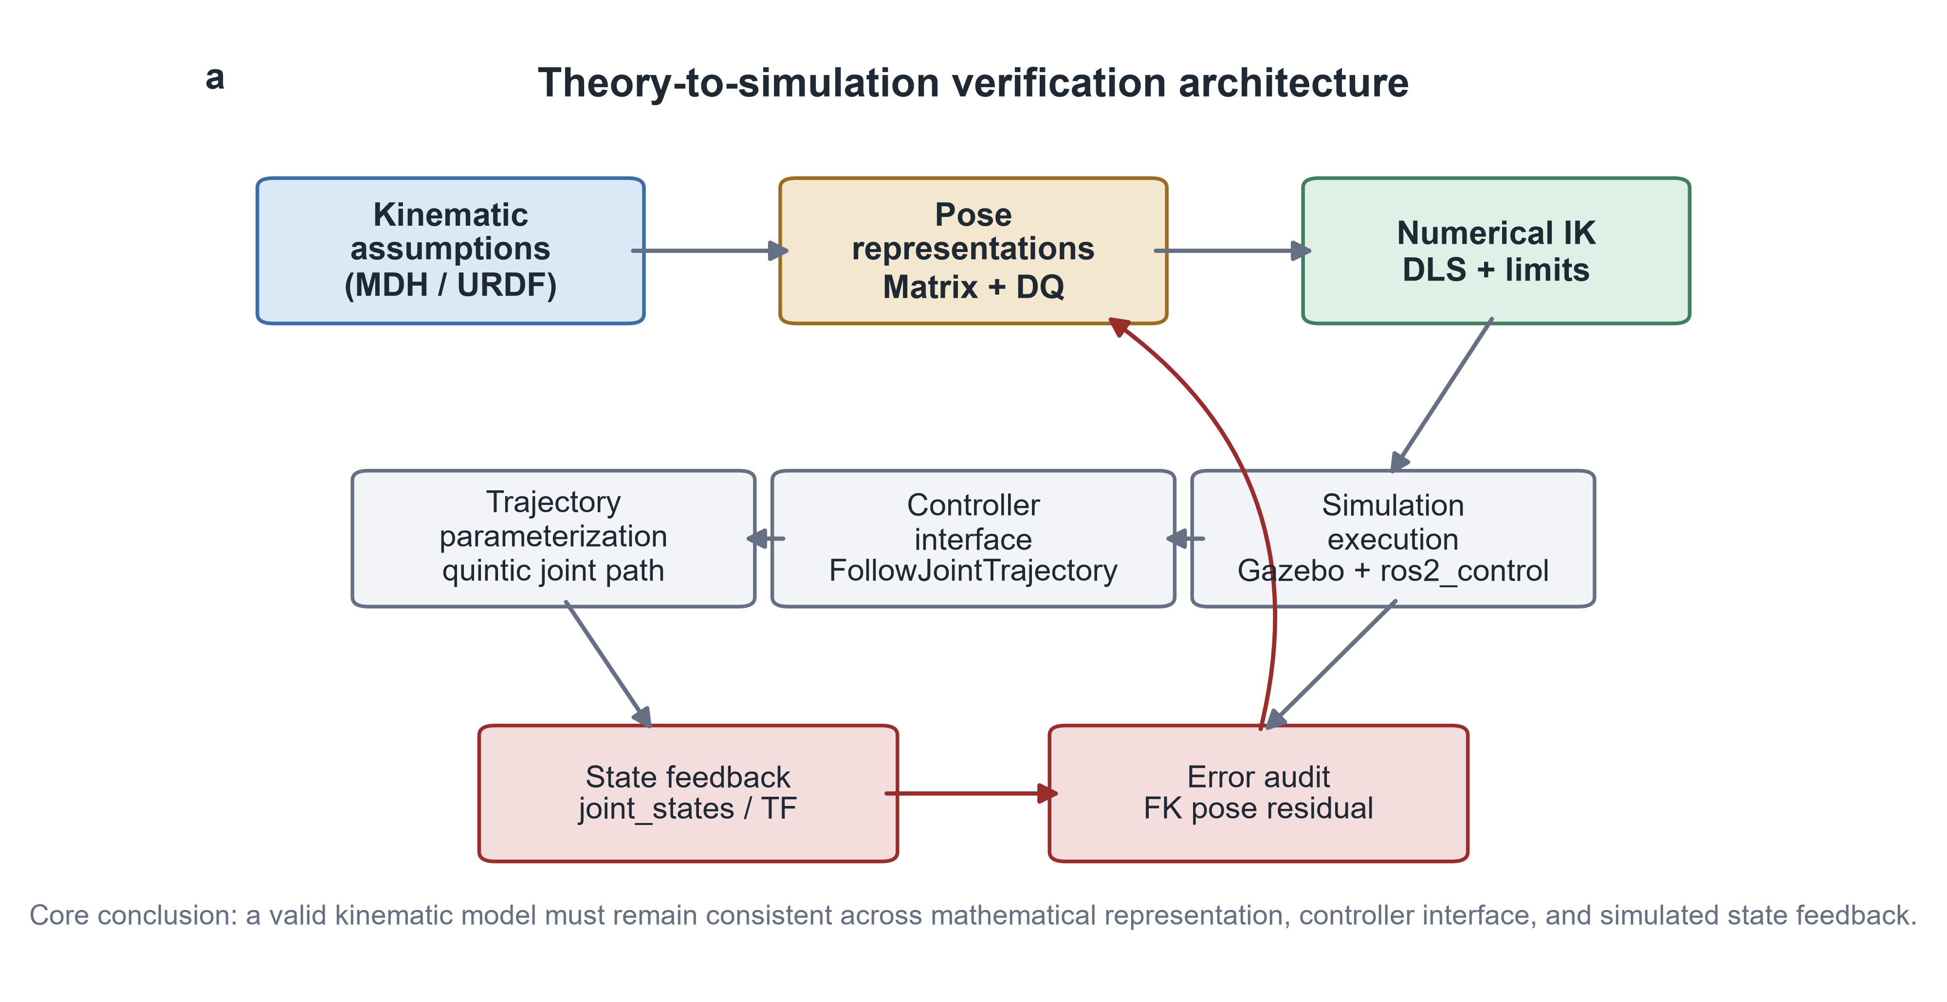
图 1 机械臂运动学与仿真控制总体架构
任务空间目标由/target_pose输入，kinematics_node根据/joint_states选择当前关节构型作为种子，逆解成功后生成五次关节轨迹，并通过FollowJointTrajectory动作接口发送至控制器。执行结果由/joint_states反馈，运动学节点重新计算/fk_pose并发布/ik_status。不可达目标在逆解层被拒绝，不会进入有效轨迹发送路径。

3 正运动学与位姿双表示

3.1 齐次矩阵正运动学
齐次矩阵以旋转矩阵和位置向量组成SE(3)元素，能够直接呈现局部坐标变换的连乘关系。实现中forward(q)严格按照式（2）的顺序计算，负的a2和a3表示主臂沿局部负X方向展开。同一符号约定同时写入URDF和C++常量，避免通过经验性符号修正使仿真与数学模型“表面一致”。

3.2 对偶四元数正运动学
对偶四元数以一个单位旋转四元数和一个对偶部统一表示旋转与平移。与4×4齐次矩阵相比，其参数更紧凑，并与螺旋位移具有直接联系[11,16-19,23]。本文将每个局部齐次变换独立转换为单位对偶四元数后再连乘，使两条正运动学路径共享几何参数而不共享矩阵乘法实现。
 | $$Q̂ = qᵣ + εq_d, q_d = ½p∗ ⊗ qᵣ, ε² = 0$$ | (3)
式（3）中，Q̂为单位对偶四元数，qᵣ为单位旋转四元数，q_d为对偶部，p*为由平移向量构成的纯四元数，⊗表示四元数乘法。
矩阵路径与对偶四元数路径的末端位置差和相对旋转角构成正解等价性指标。该交叉验证不能证明URDF本身的几何参数绝对正确，但能够高灵敏度地发现变换顺序、旋转轴符号和工具偏置在两种实现之间的不一致。
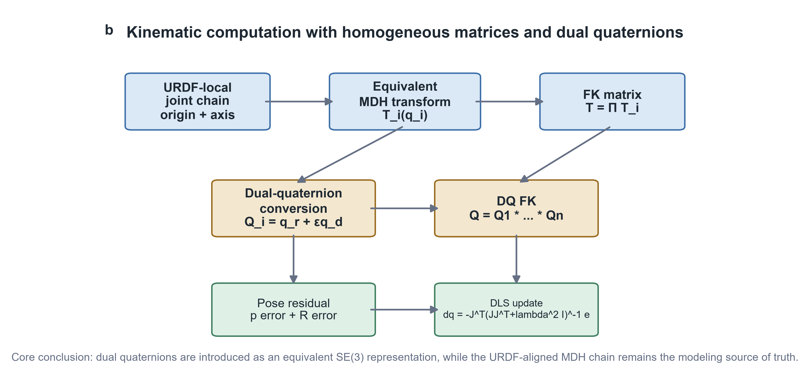
图 2 齐次矩阵、对偶四元数与逆运动学误差的计算关系

4 三种数值逆运动学算法

4.1 位姿误差与有限差分Jacobian
三种算法共享完全相同的任务空间误差。位置误差取目标与当前末端位置之差，姿态误差采用当前旋转矩阵与目标旋转矩阵对应列向量叉乘的半和。收敛条件为位置误差小于5 mm且姿态误差小于3°；最大迭代次数为250，单关节单步增量限制为0.18 rad，更新后执行关节限位投影。本文对误差函数直接作有限差分，并记误差Jacobian为J_e=∂e/∂q。它与教材中常用的任务空间Jacobian J_x=∂x/∂q近似互为相反数，因此后续更新律保留负号。
 | $$e(q) = [e_pᵀ e_Rᵀ]ᵀ, e_p = p∗ − p(q)$$ | (4)
式（4）中，e为六维位姿误差，e_p为三维位置误差，e_R为三维姿态误差，p*和p(q)分别为目标位置与当前末端位置。
 | $$e_R = ½(r_c1 × r_t1 + r_c2 × r_t2 + r_c3 × r_t3)$$ | (5)
式（5）中，r_cj和r_tj分别为当前旋转矩阵与目标旋转矩阵的第j列，×表示向量叉乘。
 | $$J_e(:,i) = [e(q + h eᵢ) − e(q)] / h, h = 10^−5$$ | (6)
式（6）中，J_e(:,i)为误差Jacobian的第i列，eᵢ为第i个标准基向量，h为有限差分步长。

4.2 Jacobian转置法
Jacobian转置法沿误差平方范数的负梯度方向更新关节角，不需求矩阵求逆。为降低固定增益对实验结论的影响，步长采用当前线性化模型上的最速下降尺度。该方法单次更新计算简单，但当Jacobian各方向尺度差异显著时收敛速度降低。
 | $$g = J_eᵀe, α = (gᵀg) / [(J_eg)ᵀ(J_eg)], Δq_JT = −αg$$ | (7)
式（7）中，g为目标函数梯度，Δq_JT为Jacobian转置法关节增量，α为线性化最速下降步长。

4.3 Moore-Penrose伪逆法
伪逆法在局部线性模型中给出最小二乘意义下的最小范数关节增量。实现采用JacobiSVD分解6×6 Jacobian，并将小于最大奇异值10^-5倍的奇异值截断。奇异值分解提高了秩判定能力，但每次迭代的计算代价高于对称正定线性方程求解，奇异值阈值也会影响解的连续性。
 | $$J_e = UΣVᵀ, Δq_PINV = −J_e⁺e = −VΣ⁺Uᵀe$$ | (8)
式（8）中，U和V为奇异向量矩阵，Σ为奇异值对角矩阵，Σ⁺对保留奇异值取倒数，J_e⁺为Moore-Penrose伪逆。

4.4 阻尼最小二乘法
阻尼最小二乘法在任务误差与关节增量之间引入Tikhonov正则项，使Jacobian接近奇异时的关节增量保持有界[5-9]。本文使用固定阻尼系数λ=0.08，以便三种方法在统一参数下比较。固定阻尼会引入偏差，因此实验同时报告成功率、残差、迭代次数和耗时，而不以单一误差指标判定优劣。
 | $$Δq_DLS = −J_eᵀ(J_eJ_eᵀ + λ²I)^−1e, λ = 0.08$$ | (9)
式（9）中，Δq_DLS为阻尼最小二乘关节增量，λ为阻尼系数，I为6阶单位矩阵。
表 2 三种Jacobian数值逆运动学方法的理论比较
算法 | 更新律 | 主要优势 | 主要限制
Jacobian转置 | $$Δq_JT = −αJ_eᵀe$$ | 无需分解；单步简单 | 收敛较慢；受尺度影响
Moore-Penrose伪逆 | $$Δq_PINV = −J_e⁺e = −VΣ⁺Uᵀe$$ | 局部最小范数；精度高 | SVD代价较高；阈值敏感
阻尼最小二乘 | $$Δq_DLS = −J_eᵀ(J_eJ_eᵀ + λ²I)⁻¹e$$ | 奇异邻域有界；稳定 | 阻尼引入偏差；需选λ

5 轨迹生成与程序实现

5.1 五次关节轨迹
逆解获得目标关节角后，采用五次多项式时间标度在起点与终点之间插值。该时间标度在两端同时满足速度和加速度为零，避免阶跃关节指令直接进入轨迹控制器。轨迹由50个离散点组成，通过FollowJointTrajectory发送；本文评价的是运动学与轨迹接口闭环，不据此推断真实执行器的动力学跟踪性能。
 | $$q(s) = q₀ + (10s³ − 15s⁴ + 6s⁵)(q_f − q₀), s ∈ [0,1]$$ | (10)
式（10）中，q₀和q_f分别为起始与目标关节向量，s为归一化时间，括号内为五次平滑时间标度函数。

5.2 软件接口与失败门控
运动学库以C++和Eigen实现，三种算法通过IkMethod枚举共享同一误差、Jacobian和限位逻辑。部署节点默认使用多初值DLS，以当前关节角、零位和两组肘部构型作为候选种子，并选择收敛且综合残差较小的解；算法比较实验则关闭多初值，仅使用同一扰动种子，以隔离更新律影响。这种区分避免将部署鲁棒性策略混入算法本体比较。
当逆解不满足双阈值时，节点发布converged=false及位置、姿态残差，不构造有效轨迹目标。交互模式使用六自由度Interactive Marker；鼠标释放事件触发PoseStamped消息，后续仍复用同一逆解、轨迹和控制器路径，因此交互输入没有绕开被评价的算法链。
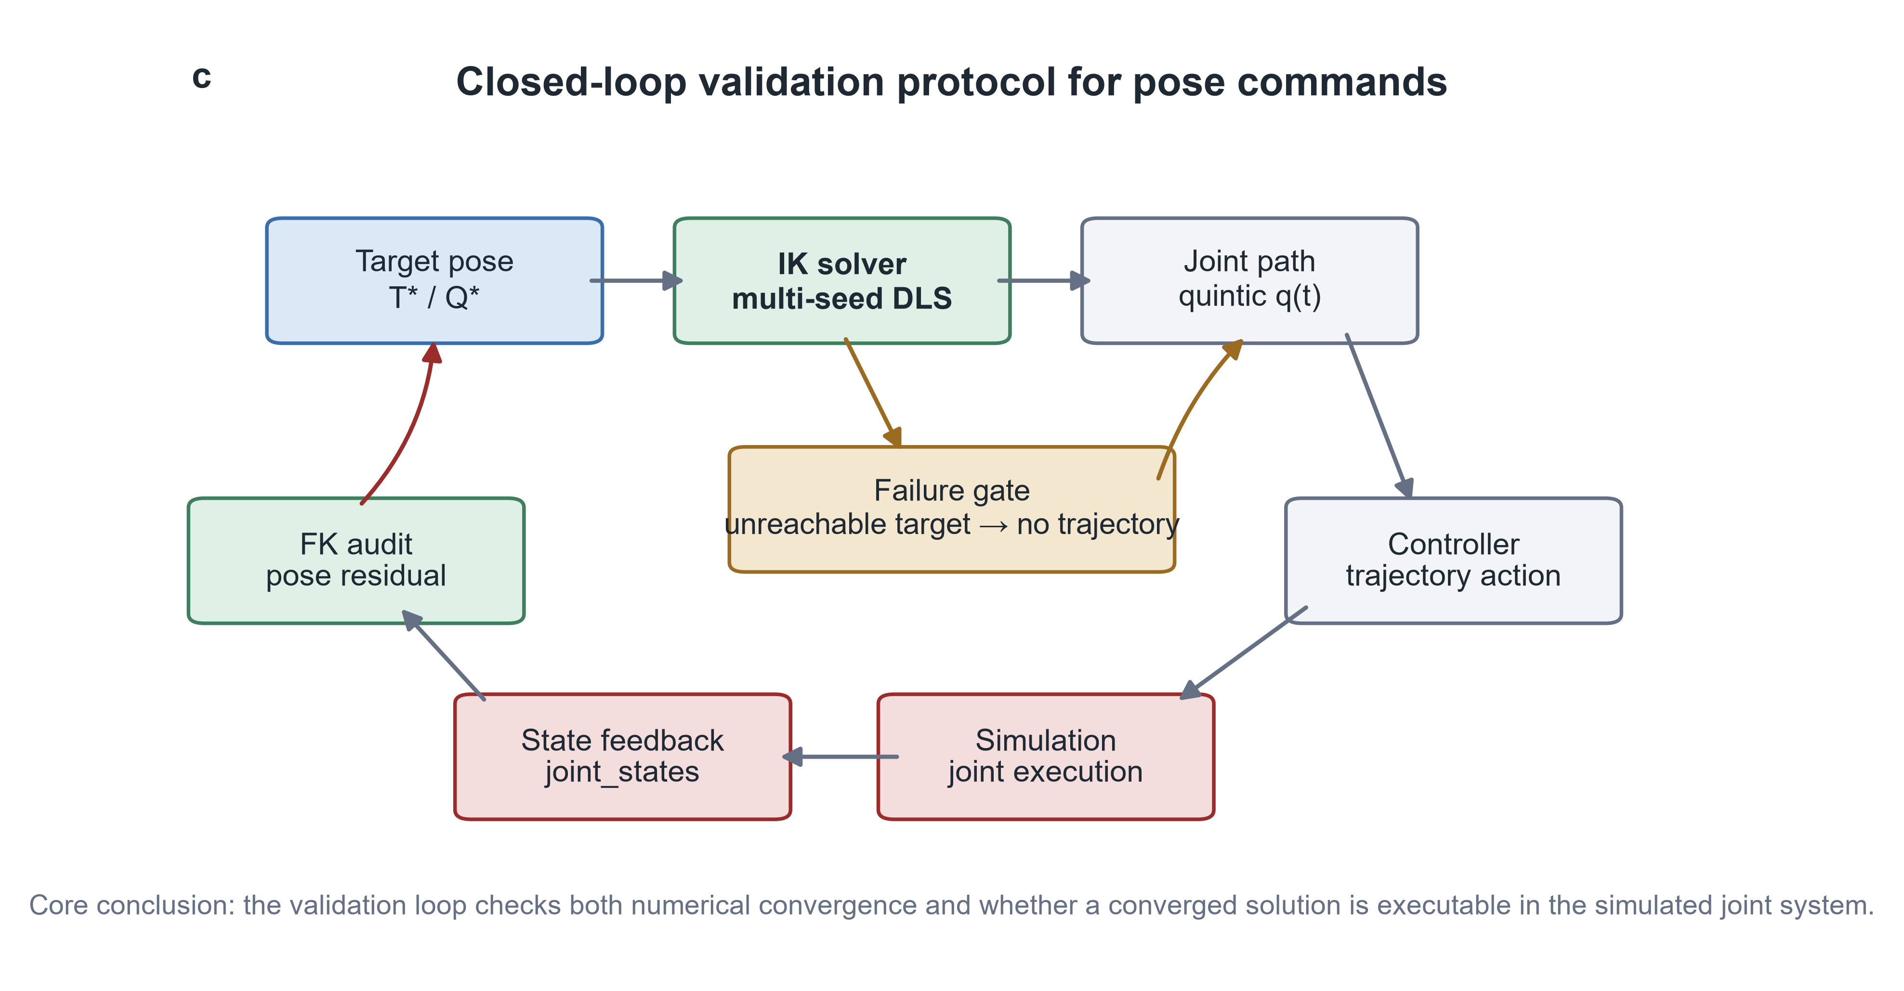
图 3 目标位姿、数值逆解、轨迹执行与状态反馈的验证闭环

6 仿真实验与结果

6.1 实验环境与评价协议
实验在WSL2 Ubuntu 24.04.4 LTS、ROS 2 Jazzy和Gazebo Sim环境中执行。C++工程通过colcon build --symlink-install编译，控制器采用joint_state_broadcaster和joint_trajectory_controller。随机基准固定种子20250624，共生成1000组关节向量；目标由正运动学产生，初值在真实关节角附近施加各维独立、范围为±0.25 rad的均匀扰动。
表 3 软件环境与实验参数
项目 | 设置
操作系统 | WSL2 Ubuntu 24.04.4 LTS
机器人中间件 | ROS 2 Jazzy
仿真与控制 | Gazebo Sim；ros_gz；ros2_control
样本设置 | 1000组；随机种子20250624；初值半径0.25 rad
收敛阈值 | 位置<0.005 m；姿态<3°；最大250次迭代
统计口径 | 成功率按全部样本；误差和迭代按成功样本；耗时按全部样本

6.2 正运动学双表示一致性
1000组随机关节样本中，矩阵FK与对偶四元数FK的位置误差均值为1.95×10^-16 m、最大值为6.49×10^-16 m；姿态误差均值为1.60×10^-9 rad、最大值为2.98×10^-8 rad。该数量级接近双精度浮点舍入误差，说明两条独立表示路径对同一局部变换链给出一致结果。单例关节向量[0, π/2, 0, π/2, 0, 0]的两种正解位置差为7.12×10^-17 m，姿态差为0 rad。

6.3 三种逆运动学算法比较
表 4 1000组随机样本的三种逆运动学算法实测结果
算法 | 成功数 | 位置误差  均值/最大(mm) | 姿态误差  均值/最大(rad) | 平均迭代 | 平均耗时(ms)
Jacobian转置 | 816/1000 | 4.887/5.000 | 0.00195/0.05148 | 85.29 | 22.75
伪逆 | 935/1000 | 1.288/4.985 | 0.00361/0.05004 | 2.22 | 5.14
阻尼最小二乘 | 950/1000 | 2.555/4.991 | 0.00248/0.04916 | 2.20 | 3.54

DLS成功率比伪逆高1.5个百分点，比Jacobian转置高13.4个百分点。DLS平均耗时最低，原因不是其单次运算最简单，而是其平均仅需2.20次迭代；Jacobian转置虽避免矩阵分解，但平均迭代85.29次，累计耗时最高。伪逆在成功样本上的平均位置误差最低，为1.288 mm，表明DLS在本实验中的优势是可靠性与总体计算成本的平衡，而非所有误差指标均占优。
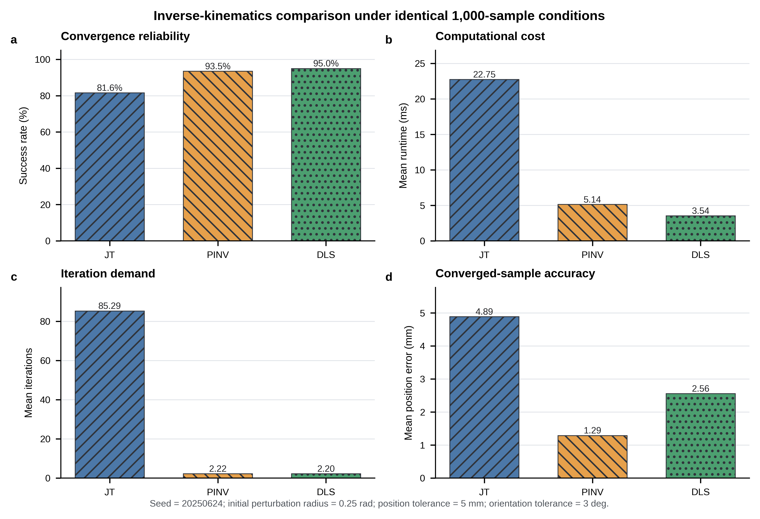
图 4 相同1000样本条件下三种逆运动学算法的成功率、耗时、迭代次数与位置误差。误差和迭代仅统计收敛样本，耗时统计全部样本。

6.4 不可达目标与Gazebo闭环
将目标位置设置为(5,0,5) m后，三种算法均返回converged=false。Jacobian转置、伪逆和DLS的最终位置残差分别为6.110、6.138和6.205 m，均未误判为可达目标。该实验只证明当前停止规则能够拒绝该超工作空间样例，不等同于对任意不可达位姿的完备判定。
Gazebo闭环实验启动两个控制器并依次执行3个预设目标，运行日志记录到action goal accepted和Goal reached, success，/joint_states、/fk_pose与/ik_status均持续更新。RViz交互实验中，/target_marker/get_interactive_markers服务可用，MOUSE_UP反馈触发/target_pose发布；实测目标位置为x=-0.55 m、y=-0.25 m、z=0.05 m，仿真机械臂通过同一DLS与轨迹链响应。
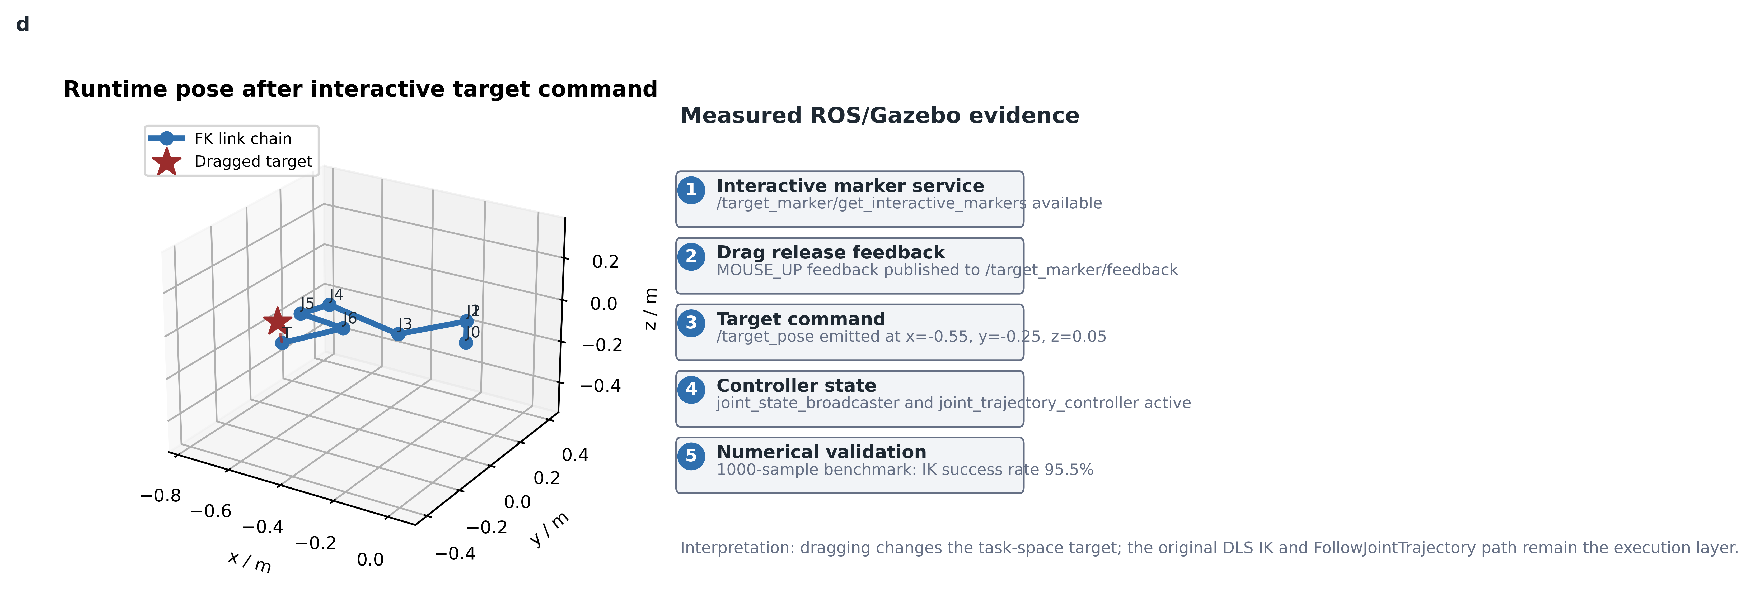
图 5 RViz交互目标、ROS接口状态与Gazebo控制链的运行证据

7 讨论
实验揭示了三种更新律在统一条件下的互补性。Jacobian转置法每次迭代只需矩阵乘法，但其梯度方向未补偿Jacobian的各向异性，导致大量样本在250次上限前无法进入5 mm阈值。伪逆法利用SVD获得局部最小范数增量，因而成功样本位置误差最低；其失败主要与局部线性化、关节限位投影和奇异值截断共同作用有关。DLS通过固定阻尼限制奇异方向增益，在本机构与初值半径下获得最高成功率和最低累计耗时。
DLS的95.0%成功率不能被解释为全局收敛保证。目标由FK生成，因此均为理论可达位姿；仍有5.0%样本失败，说明有限差分误差、局部极值、关节限位和固定步长上限仍会限制求解。进一步地，三种算法采用同一固定参数而未对每种方法分别调优，这提高了比较可解释性，但也意味着结果不代表各算法在最优超参数下的性能上界。
本文的系统性贡献在于把数学表示、算法比较、软件接口和仿真反馈放入同一证据链。URDF等效局部变换链保证每个局部变换可追溯，矩阵—对偶四元数互验降低了单实现自洽而共同错误的风险，失败门控则防止不可达目标进入控制器。该方法适用于教学与研究中的算法复现实验，但模型采用简化惯性和理想关节，不能外推为真实机械臂的载荷、摩擦、柔性或实时控制性能。

8 结论
本文完成了六自由度机械臂从URDF可追溯建模、正运动学双表示、三种数值逆运动学比较到ROS 2/Gazebo轨迹执行的系统研究。矩阵与对偶四元数正解在浮点精度范围内一致；1000组随机样本中，Jacobian转置、伪逆和DLS成功率分别为81.6%、93.5%和95.0%，DLS平均耗时为3.54 ms，伪逆成功样本平均位置误差最低。不可达样例被三种方法拒绝，预设目标和RViz交互目标均能通过同一控制链驱动仿真模型。结果支持在当前机构、局部扰动初值和收敛阈值下选择DLS作为部署主方法，同时保留伪逆作为高精度局部求解的对照。

9 展望
后续研究应围绕三类边界展开。第一，将有限差分Jacobian替换为解析或自动微分Jacobian，并在相同硬件上分离单次迭代成本与收敛次数；第二，引入基于最小奇异值或误差范数的自适应阻尼，开展参数消融和奇异位形分层测试；第三，在真实机械臂或高保真动力学模型中加入摩擦、载荷、时延和传感噪声，比较运动学解算误差与控制跟踪误差。对偶四元数还可进一步进入任务空间误差与插值定义，从而检验双表示框架在轨迹连续性方面的作用。

参考文献
[1] DENAVIT J, HARTENBERG R S. A kinematic notation for lower-pair mechanisms based on matrices[J]. Journal of Applied Mechanics, 1955, 22(2): 215-221. DOI: 10.1115/1.4011045.
[2] CRAIG J J. Introduction to Robotics: Mechanics and Control[M]. 3rd ed. Upper Saddle River: Pearson Prentice Hall, 2005.
[3] LYNCH K M, PARK F C. Modern Robotics: Mechanics, Planning, and Control[M]. Cambridge: Cambridge University Press, 2017.
[4] WHITNEY D E. Resolved motion rate control of manipulators and human prostheses[J]. IEEE Transactions on Man-Machine Systems, 1969, 10(2): 47-53. DOI: 10.1109/TMMS.1969.299896.
[5] NAKAMURA Y, HANAFUSA H. Inverse kinematic solutions with singularity robustness for robot manipulator control[J]. Journal of Dynamic Systems, Measurement, and Control, 1986, 108(3): 163-171. DOI: 10.1115/1.3143764.
[6] WAMPLER C W. Manipulator inverse kinematic solutions based on vector formulations and damped least-squares methods[J]. IEEE Transactions on Systems, Man, and Cybernetics, 1986, 16(1): 93-101. DOI: 10.1109/TSMC.1986.289285.
[7] CHIAVERINI S. Singularity-robust task-priority redundancy resolution for real-time kinematic control of robot manipulators[J]. IEEE Transactions on Robotics and Automation, 1997, 13(3): 398-410. DOI: 10.1109/70.585902.
[8] BUSS S R, KIM J S. Selectively damped least squares for inverse kinematics[J]. Journal of Graphics Tools, 2005, 10(3): 37-49. DOI: 10.1080/2151237X.2005.10129202.
[9] SUGIHARA T. Solvability-unconcerned inverse kinematics by the Levenberg-Marquardt method[J]. IEEE Transactions on Robotics, 2011, 27(5): 984-991. DOI: 10.1109/TRO.2011.2148230.
[10] DULEBA I, OPALKA M. A comparison of Jacobian-based methods of inverse kinematics for serial robot manipulators[J]. International Journal of Applied Mathematics and Computer Science, 2013, 23(2): 373-382. DOI: 10.2478/amcs-2013-0028.
[11] DANTAM N T. Robust and efficient forward, differential, and inverse kinematics using dual quaternions[J]. The International Journal of Robotics Research, 2021, 40(10-11): 1087-1105. DOI: 10.1177/0278364920931948.
[12] LLOYD S, IRANI R A, AHMADI M. Fast and robust inverse kinematics of serial robots using Halley's method[J]. IEEE Transactions on Robotics, 2022, 38(5): 2768-2780. DOI: 10.1109/TRO.2022.3162954.
[13] JESUS R C O, MOLINA L, CARVALHO E A N, et al. Singularity-free inverse kinematics with joint prioritization for manipulators[J]. Journal of Control, Automation and Electrical Systems, 2022, 33(3): 1022-1031. DOI: 10.1007/s40313-021-00860-4.
[14] BODO G, DI BELLO P, TESSARI F, et al. Comparative analysis of inverse kinematics methodologies to improve the controllability of rehabilitative robotic devices[C]//2022 International Conference on Rehabilitation Robotics. Piscataway: IEEE, 2022: 1-6. DOI: 10.1109/ICORR55369.2022.9896579.
[15] XIE S, SUN L, WANG Z, et al. A speedup method for solving the inverse kinematics problem of robotic manipulators[J]. International Journal of Advanced Robotic Systems, 2022, 19(3): 1-10. DOI: 10.1177/17298806221104602.
[16] ABAUNZA H, CHANDRA R, OZGUR E, et al. Kinematic screws and dual quaternion based motion controllers[J]. Control Engineering Practice, 2022, 128: 105325. DOI: 10.1016/j.conengprac.2022.105325.
[17] AHMED A, YU M, CHEN F. Inverse kinematic solution of 6-DOF robot-arm based on dual quaternions and axis invariant methods[J]. Arabian Journal for Science and Engineering, 2022, 47(12): 15915-15930. DOI: 10.1007/s13369-022-06794-6.
[18] ZIVKOVIC N, VIDAKOVIC J, MITROVIC S, et al. Implementation of dual quaternion-based robot forward kinematics algorithm in ROS[C]//2022 11th Mediterranean Conference on Embedded Computing. Piscataway: IEEE, 2022: 1-4. DOI: 10.1109/MECO55406.2022.9797160.
[19] ZIVKOVIC N L J, VIDAKOVIC J Z, LAZAREVIC M P. Forward kinematics algorithm in dual quaternion space based on Denavit-Hartenberg convention[J]. Applied Engineering Letters, 2023, 8(2): 52-59. DOI: 10.18485/aeletters.2023.8.2.2.
[20] MACENSKI S, FOOTE T, GERKEY B, et al. Robot Operating System 2: Design, architecture, and uses in the wild[J]. Science Robotics, 2022, 7(66): eabm6074. DOI: 10.1126/scirobotics.abm6074.
[21] 张明松, 黄滔. 轻型仿生机器手的几何求逆优化及轨迹规划[J]. 机械, 2022, 49(6): 73-80.
[22] 沈业全, 刘霞. 基于改进RRT算法的七自由度机械臂路径规划[J]. 江汉大学学报(自然科学版), 2022, 50(6): 42-49. DOI: 10.16389/j.cnki.cn42-1737/n.2022.06.005.
[23] FUNDA J, TAYLOR R H, PAUL R P. On homogeneous transforms, quaternions, and computational efficiency[J]. IEEE Transactions on Robotics and Automation, 1990, 6(3): 382-388. DOI: 10.1109/70.56658.
[24] KOENIG N, HOWARD A. Design and use paradigms for Gazebo, an open-source multi-robot simulator[C]//2004 IEEE/RSJ International Conference on Intelligent Robots and Systems. Piscataway: IEEE, 2004: 2149-2154. DOI: 10.1109/IROS.2004.1389727.

